Совет депутатов  муниципального образования  «Муки-Каксинское» | 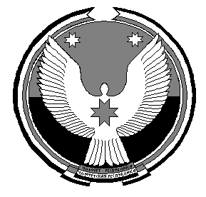 | «Муки-Какси» муниципал кылдытэтысь  депутатъёслэн кенешсы

РЕШЕНИЕ

Об утверждении отчета о работе Администрации муниципального образования «Муки-Каксинское» за 2017 год

Принято Советом депутатов
муниципального образования 16 марта 2018 года
«Муки-Каксинское»

В соответствии с Уставом муниципального образования «Муки-Каксинское»,
Совет депутатов муниципального образования «Муки-Каксинское» РЕШАЕТ:
1. Утвердить отчет о работе Администрации муниципального образования «Муки-Каксинское» за 2017 год (прилагается).
2. Опубликовать настоящее решение на официальном сайте МО «Сюмсинский район» (www.sumsi-adm.ru).

Глава муниципального образования
«Муки-Каксинское» А.П. Сидорова

с. Муки-Какси
16.03.2018
№ 71

